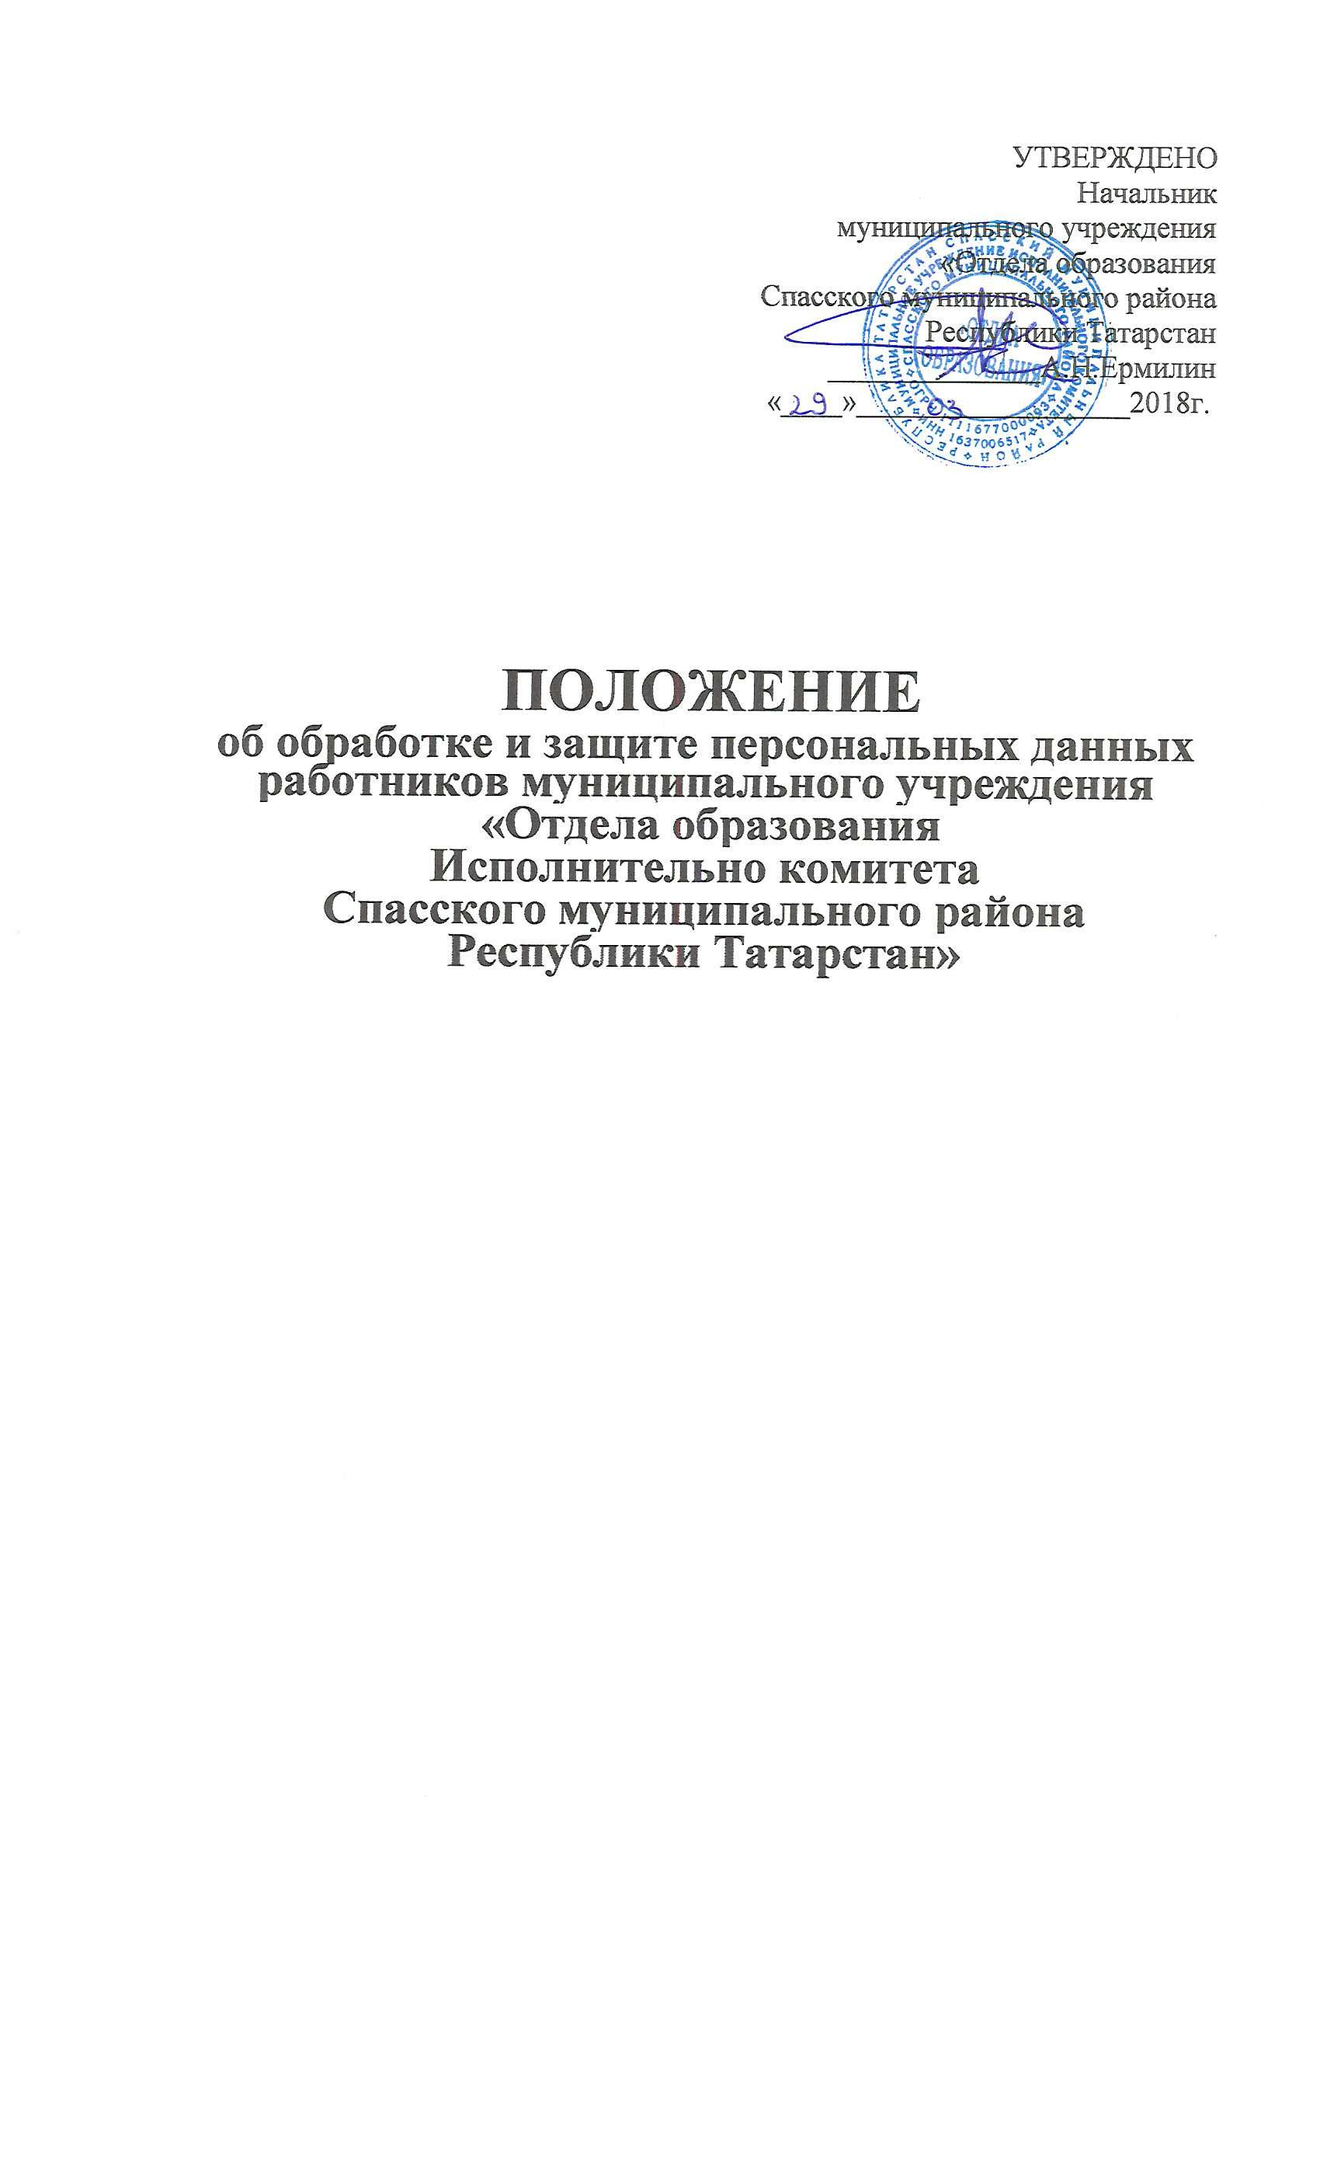
I. Общие положения

Настоящее Положение об обработке и защите персональных данных (далее — Положение) определяет порядок сбора, хранения, передачи и любого другого использования персональных данных в Муниципальном учреждении «Отделе образования Спасского муниципального района Республики Татарстан» в соответствии с законодательством Российской Федерации.
Настоящее Положение разработано в соответствии с Конституцией Российской Федерации, Трудовым кодексом Российской Федерации, Федеральным законом от 27.07.2006 № 149-ФЗ «Об информации, информационных технологиях и о защите информации», Федеральным законом от 27.07.2006 № 152-ФЗ «О персональных данных», иными нормативными актами, действующими на территории Российской Федерации.
Настоящее Положение вступает в силу с 01.01.2018 года.

II. Основные понятия

2.1. Для целей настоящего Положения используются следующие понятия:
Работодатель — Муниципальное учреждение «Отдел образования Спасского муниципального района Республики Татарстан;
Работник физическое лицо, состоящее в трудовых отношениях с работодателем;
Персональные данные — любая информация, необходимая
работодателю в связи с трудовыми отношениями и касающаяся конкретного работника, в том числе его фамилия, имя, отчество, год, месяц, дата и место рождения, адрес, семейное, социальное, имущественное положение, образование, профессия, доходы, другая информация;
Обработка персональных данных — действия (операции) с персональными данными, включая сбор, систематизацию, накопление, хранение, уточнение (обновление, изменение), использование, распространение (в том числе передачу), обезличивание, блокирование, уничтожение персональных данных;
Распространение персональных данных — действия, направленные на передачу персональных данных определенному кругу
лиц (передача персональных данных) или на ознакомление с персональными данными неограниченного круга лиц, в том числе обнародование персональных данных в средствах массовой информации,
размещение в информационно-телекоммуникационных сетях или
предоставление доступа к персональным данным каким-либо иным
способом;
Использование персональных данных — действия (операции) с персональными данными, совершаемые работодателем в целях
принятия решений или совершения иных действий, порождающих
юридические последствия в отношении субъекта персональных данных или других лиц либо иным образом затрагивающих права и свободы субъекта персональных данных или других лиц;
Блокирование персональных данных — временное прекращение сбора, систематизации, накопления, использования, распространения персональных данных, в том числе их передачи;
Уничтожение персональных данных — действия, в результате которых невозможно восстановить содержание персональных данных в информационной системе персональных данных или в результате которых уничтожаются материальные носители персональных данных.
2.2. К персональным данным относятся:
Сведения, содержащиеся в документе, удостоверяющем личность работника;
Информация, содержащаяся в трудовой книжке работника;
Информация, содержащаяся в страховом свидетельстве государственного пенсионного страхования;
Сведения, содержащиеся в документах воинского учета;
Сведения об образовании, квалификации или наличии специальных знаний или подготовки;
Информация медицинского характера, в случаях, предусмотренных законодательством;
Сведения, содержащиеся в свидетельстве о постановке на учет физического лица в налоговом органе на территории Российской Федерации;
Сведения о семейном положении работника.

III. Обработка персональных данных работника

3.1. Получение персональных данных.
Все персональные данные работника следует получать лично у работника. Если персональные данные работника можно получить только у третьей стороны, то работник должен быть уведомлен об этом заранее и от него должно быть получено письменное согласие. Работодатель должен сообщить работнику о целях, предполагаемых источниках и способах получения персональных данных, характере подлежащих получению персональных данных и последствиях отказа работника дать письменное согласие на их получение.
3.2. Хранение персональных данных.
Хранение персональных данных работников осуществляется кадровой службой, на бумажных и электронных носителях.
В кадровой службе персональные данные хранятся на бумажных носителях в личных карточках по форме № Т-2 и личных делах.
Учетные данные работников хранятся кадровой службой на электронных носителях. Кадровая служба обеспечивает их защиту от несанкционированного доступа и копирования.
3.3. Уничтожение персональных данных.
Персональные данные работников хранятся не дольше, чем
этого требуют цели их обработки, и они подлежат уничтожению по
достижении целей обработки или в случае утраты необходимости в их достижении.
Документы, содержащие персональные данные, подлежат
хранению и уничтожению в порядке, предусмотренном архивным
законодательством Российской Федерации.

IV. Права и обязанности работников и работодателя

4.1. В целях обеспечения защиты персональных данных, хранящихся в личных делах работников, работники имеют право:
а) получать полную информацию о своих персональных данных и обработке этих данных (в том числе автоматизированной);
б) осуществлять свободный бесплатный доступ к своим персональным данным, включая право получать копии любой записи, содержащей персональные данные работника, за исключением случаев,
предусмотренных федеральным законом;
в) требовать исключения или исправления неверных или неполных персональных данных, а также данных, обработанных с нарушением законодательства;
г) при отказе работодателя или уполномоченного им лица исключить или исправить персональные данные работника — заявить в письменной форме о своем несогласии, представив соответствующее обоснование;
д) дополнить персональные данные оценочного характера заявлением, выражающим его собственную точку зрения;
е) требовать от работодателя или уполномоченного им лица уведомления всех лиц, которым ранее были сообщены неверные или неполные персональные данные работника, обо всех произведенных в них изменениях или исключениях из них;
ж) обжаловать в суд любые неправомерные действия или бездействие работодателя или уполномоченного им лица при обработке и защите персональных данных работника.
4.2. Для защиты персональных данных работников работодатель обязан:
а) за свой счет обеспечить защиту персональных данных работника от неправомерного их использования или утраты в порядке, установленном законодательством РФ;
б) ознакомить работника и его представителей с настоящим Положением и их правами в области защиты персональных данных под расписку;
в) осуществлять передачу персональных данных работника только в соответствии с настоящим Положением и законодательством Российской Федерации;
г) предоставлять персональные данные работника только уполномоченным лицам и только в той части, которая необходима им для выполнения их трудовых обязанностей в соответствии с настоящим Положением и законодательством Российской Федерации;
д) обеспечить работнику свободный бесплатный доступ к своим персональным данным, включая право на получение копий любой записи, содержащей его персональные данные, за исключением случаев, предусмотренных законодательством;
е) по требованию работника предоставить ему полную информацию о его персональных данных и обработке этих данных;
ж) Работодатель не вправе получать и обрабатывать персональные данные работника о его политических, религиозных и иных убеждениях и частной жизни.
В случаях, непосредственно связанных с вопросами трудовых отношений, работодатель вправе получать и обрабатывать персональные данные работника о его личной жизни только с письменного согласия работника;
з) Работодатель не имеет права получать и обрабатывать персональные данные работника о его членстве в общественных объединениях или профсоюзной деятельности, за исключением случаев, предусмотренных законодательством Российской Федерации.
4.3, Работники обязаны:
а) сообщать работодателю обо всех изменениях в персональных данных в письменной форме в двухнедельный срок с момента внесения изменений в соответствующие документы работника;
б) сообщать работодателю о прохождении промежуточной аттестации, повышении квалификации, и об окончании высшего образовании (второго или первичного).

V. Передача персональных данных работника

5.1. Передача персональных данных работников в пределах Муниципального учреждения «Отдела образования Исполнительно комитета Спасского МР РТ».
Право доступа к персональным данным работника имеют:
руководитель организации;
специалисты, методисты непосредственно работающие с персональными данными.
При работе с персональными данными необходимо иметь:
- приказ о назначении специалиста или методиста Муниципального учреждения «Отдела образования Исполнительно комитета Спасского МР РТ» ответственного по работе с персональными данными;
- согласие на обработку персональных данных.
Право доступа к персональным данным других работников
определяется приказом руководителя организации. Работники должны быть ознакомлены с указанным приказом под роспись.
Специалист кадровой службы вправе передавать персональные данные Работника в бухгалтерию в случаях, установленных законодательством, необходимых для исполнения обязанностей работников бухгалтерии.
5.2. Передача персональных данных работников третьим лицам и сторонним организациям.
Работодатель вправе передавать персональные данные Работника третьим лицам и сторонним организациям только при наличии письменного согласия работника. При отсутствии письменного согласия работника передача персональных данных производится исключительно в целях предупреждения угрозы жизни и здоровья работника, а также в других случаях, установленных законодательством.
При передаче персональных данных Работника лица, получающие данную информацию, должны быть предупреждены представителем работодателя о том, что эти данные могут быть использованы лишь в целях, для которых они сообщены, от этих лиц должно быть получено письменное подтверждение соблюдения этого условия.

VI. Ответственность за разглашение персональных данных

6.1. Лица, виновные в нарушении норм, регулирующих получение, обработку и защиту персональных данных работника, привлекаются к дисциплинарной и материальной ответственности в порядке, установленном Трудовым кодексом РФ и иными федеральными законами, а также привлекаются к гражданско-правовой, административной и уголовной ответственности в порядке, установленном федеральными законами.

